- 运输层-雨课堂作业--2023.4.19
1.单选题(1分) 运输层为( )之间提供逻辑通信。
- A 主机 B 进程 C 路由器 D 操作系统
正确答案：B 收起解析 运输层提供应用进程间的逻辑通信。
2.单选题(1分) 应用层的各种进程通过()实现与传输实体的交互。
- A 端口 B 进程 C 程序 D 调用 正确答案：A
收起解析 应用层的各种进程通过端口实现与传输实体的交互。
3.单选题(1分) 在( )范围内的端口号被称为“熟知端口号”并限制使用。这就意味着这些端口号是为常用的应用层协议,如FTP、HTTP等保留的。
- A 0~127 B 0~255 C 0~511 D 0~1023
正确答案：D 收起解析
服务端使用的端口号为熟知端口号和登记端口号;熟知端口号分配给TCP/IP最重要的一些应用程序,让所有用户都知道,范围是0到1023;登记端口号分配给没有熟知端口号的应用程序使用的,范围是1024到49151;短暂端口号为客户端使用的端口号,仅在客户进程运行时才动态选择的端口号,范围是49125到65535。
4.单选题(1分) 关于TCP和UDP端口,下列哪种说法是正确的( )。
- A TCP和UDP分别拥有自己的端口号,它们互不千扰,可以共存于同一台主机
- B TCP和UDP分别拥有自己的端口号,但它们不能共存于同一台主机
- C TCP和UDP的端口没有本质区别,但它们不能共存于同一台主机
- D 当一个TCP连接建立时,它们互不干扰,不能共存于同一台主机
正确答案：A 收起解析
TCP和UDP端口可以共存与同一台主机,端口号是为了表示本计算机应用层中的各进程。
5.单选题(1分) TCP的序号单位是()。
- A 比特 B 报文 C 字节 D 以上都不是
正确答案：C 收起解析 在一个TCP连接中传送的字节流中的每一个字节都按顺序编号。
6.单选题(1分) 为保证数据传输的可靠性,TCP采用了对( )确认的机制。
- A 报文段 B 分组 C 字节 D 比特 正确答案：A
收起解析 TCP采用了对报文段确认的机制。
7.单选题(1分) 在采用TCP连接的数据传输阶段,如果发送端的发送窗口值由1000变为2000,那么发送端在收到一个确认之前可以发送( )。
- A 2000个TCP报文段 B 2000字节 C 1000字节 D 1000个TCP报文段
正确答案：B 收起解析 窗口的大小是字节。窗口值表示你当前还能传多少东西出去。
8.单选题(1分) 在TCP协议中,发送方的窗口大小取决于( )。
- A 仅接收方允许的窗口 B 接收方允许的窗口和发送方允许的窗口
- C 接收方允许的窗口和拥塞窗口 D 发送方允许的窗口和拥塞窗口
正确答案：C 收起解析
接收窗口rwnd:能接收的最大的数据大小,拥塞窗口cwnd:网络能容纳发出的最大的数据大小,发送窗口:能发送的最大的数据大小=min{接收端的rwnd,cwnd }
9.单选题(1分) TCP三报文握手过程中,第二个发送的报文段中( )标志位被置为1。
- A SYN B ACK C ACK和RST D SYN和ACK
正确答案：D 收起解析 第二次“握手”时,发送的报文段中SYN和ACK标志位被置为1。
10.单选题(1分) TCP在什么时候对报文段采用快重传?()
- A 重传计时器超时 B 往返时延过长 C 收到之前发出的一个报文段的三个重复缺认
- D 以上都不是 正确答案：C
收起解析 当接收方检测到数据流中出现了缺失,它会对收到的最后一个有序字节给出重复确认,即产生一个该数据的重复确认,若TCP发送方收到了三个重复确认,就表示该被确认了三次的数据段后面的数据已经丢失了,此时TCP执行快重传操作。
11.单选题(1分) 主机甲向主机乙发送一个( SYN=1,seq=11220)的TCP段,期望与主机乙建立TCP连接,若主机乙接受该连接请求,则主机乙向主机甲发送的正确的TCP段可能( )。
- A ( SYN=O,ACK=0 , seq=11221,ack=11221)
- B ( SYN=1,ACK=1,seq=11220,ack=11220)
- C ( SYN=1,ACK=1,seq=11221,ack=11221)
- D ( SYN=O,ACK=0 , seq=11220,ack=11220)
正确答案：C 收起解析
确认位ACK︰只有当ACK=1时确认号字段才有效。当ACK=0时,确认号无效,TCP规定,在连接建立后所有传送的报文段都必须把ACK置1。同步位SYN:同步SYN=1表示这是一个连接请求或连接接收报文。当SYN=1,ACK=0时,表明这是一个连接请求报文。对方若同意建立连接,则在响应报文中使用SYN=1,ACK=1。
12.单选题(1分) TCP的通信双方,有一方发送了带有FIN标志的数据段后表示( ) 。
- A 将断开通信双方的TCP连接
- B 单方面释放连接,表示本方已经无数据发送,但可以接收对方的数据
- C 中止数据发送,双方都不能发送数据 D 连接被重新建立
正确答案：B 收起解析
FIN为1的时候,虽然A不能再发送数据了,但是它仍可以接收结点B的剩余数据。TCP现在这个时候是半关闭状态。
13.单选题(1分) 主机甲和主机乙已建立了TCP连接,甲始终以MSS=1KB大小的段发送数据,并一直有数据发送;乙每收到一个数据段都会发出一个接收窗口为10KB的确认段。若甲在t时刻发生超时时拥塞窗口为8KB,则从t时刻起,不再发生超时的情况下,经过10个RTT后,甲的发送窗口是( )。
- A 10KB B 12KB C 14KB D 15KB
正确答案：A 收起解析
拥塞窗口cwnd—发送方根据当前网络拥塞程度的估计而确定的窗口值;接收窗口rwnd—接收方根据自己缓存大小,动态地调整发送方的发送窗口大小。实际发送窗口=min{接收窗口,拥塞窗口},由题可知接受窗口为10KB,所以我们知道实际发送窗口一定小于等于10。
14.单选题(1分) TCP使用的流量控制协议是()。
- A 后退N帧ARQ协议 B 停止等待协议 C 固定大小的滑动窗口协议
- D 可变大小的滑动窗口协议 正确答案：D
收起解析 TCP使用可变大小的滑动窗口协议来实现流量控制。
15.单选题(1分) TCP是互联网中的重要协议,为什么要使用三报文握手建立连接?()
- A 为了防止建立重复的连接
- B 连接双方都要提出自己的连接请求并且回答对方的连接请求
- C 三报文握手可以防止建立单边的连接 D 防止出现网络崩溃而丢失数据
正确答案：A
16.多选题(2分) 下列关于UDP校验的描述中,( )是正确的。
- A UDP校验和段的使用是可选的,如果源主机不想计算校验和,该校验和段应为全0
B 在计算校验和的过程中,需要生成一个伪首部,源主机需要把该伪首部发送给目的主机
- C 如果数据报在传输过程中被破坏,那么就把它丢弃
- D UDP数据报的伪首部包含了IP地址信息
正确答案：A；C；D 收起解析 伪首部只用来计算校验和:使用二进制反码运算求和再取反
17.多选题(2分) 以下关于TCP工作原理与过程的描述中,正确的是( ) 。
- A TCP连接建立过程需要经过“三报文握手”的过程
- B 当TCP传输连接建立之后,客户端与服务器端的应用进程进行全双工的字节流传输
- C TCP传输连接的释放过程很复杂,只有客户端可以主动提出释放连接的请求
- D TCP连接的释放需要经过“四次挥手”的过程
正确答案：A；B；D 收起解析 客户端与服务器端都可以动提出释放连接的请求。
18.多选题(2分) 下列关于UDP协议的叙述中,正确的是()。
- A 提供无连接服务 B 创建进程到进程的通信 C 提供复用/分用服务
- D 通过差错校验,保障可靠数据传输 正确答案：A；B；C
收起解析 传输层协议需要具有的主要功能包括:1.创建进程到进程的通信⒉提供流量控制机制UDP使用端口号完成进程到进程的通信,但在传送数据时没有流量控制机制,也没有确认,而且只提供有限的差错控制。UDP是一个无连接、不可靠的传输层协议
19.多选题(2分) 下列属于拥塞控制算法的有()。A 慢开始 B 拥塞避免 C 快重传 D 快恢复 正确答案：A；B；C；D 收起解析
TCP进行拥塞控制的算法有四种,分别是慢开始、拥塞避免、快重传、快恢复。
20.多选题(2分) 以下说法正确的是( )。
- A 传输层是OSI模型的第四层 B 传输层提供的是主机间的点到点数据传输
- C TCP是面向连接的,UDP是无连接的
- D TCP协议进行流量控制和拥塞控制,而UDP协议既不进行流量控制,又不进行拥塞控制
正确答案：A；C；D 收起解析 传输层的作用是向源主机与目的主机进程之间提供端到端的数据传输。
21.判断题(1分) UDP提供不可靠的传输协议。( ) 正确答案：正确
收起解析 UDP的基本特点。
22.判断题(1分) TCP实现的是面向连接的服务。( )
正确答案：正确 收起解析 TCP的基本特点。
23.判断题(1分) 传输层是为了服务网络层从而实现进程之间通信而存在的服务。( )
正确答案：错误 收起解析 传输层是为了服务应用层从而实现进程之间通信而存在的服务。
24.判断题(1分) 有时应用程序开发者更倾向于选择在UDP上运行应用程序而不是在TCP上运行,原因包括需要避免使用TCP的拥塞控制、不需要保证数据的可靠传输。( )
正确答案：正确 收起解析 TCP的拥塞控制和保证可靠的传输都会占用网络资源,造成信息的慢速发出。
25.判断题(1分) 在今天的因特网中,当你使用视频网站提供的播放器客户端观看视频时,其语音和视频流量常常是经TCP而不是经UDP发送。( )
正确答案：错误 收起解析 发消息要保证速度,减少网络资源的占用,用的是UDP。
26.判断题(1分) TCP的滑动窗口是以字节为单位的。( )
正确答案：正确 收起解析 TCP滑动窗口的特点。
27.判断题(1分) 运输层用一个18位端口号来标志一个端口。端口号只具有本地意义,它只是为了标志本计算机应用层中的各个进程在和运输层交互时的层间接口。( )
正确答案：错误 收起解析 运输层用一个16位端口号来标志一个端口。
28.判断题(1分) TCP三报文握手中第三条报文是服务端确认标识,建立连接,开始传输数据。( ) 正确答案：错误 收起解析 第三条报文是客户端确认标识,建立连接,开始传输数据。
29.判断题(1分) TCP首部中的确认号是期望收到对方下一个报文段的第一个数据字节的序号。( ) 正确答案：正确 收起解析 TCP首部的特点。
30.判断题(1分) 无连接服务是指两个实体之间的通信不需要先建立好连接。( )
正确答案：正确 收起解析 无连接服务。
31.判断题(1分) 流量控制中窗口大小字段越大, 网络的吞吐量越高。( )
正确答案：正确 收起解析 流量控制的特点。
32.判断题(1分) 正常情况下, TCP需要经过三报文握手建立连接, 四报文握手断开连接。( )
正确答案：正确 收起解析 连接管理机制的特点。
33.判断题(1分) UDP是面向字节流的,TCP是面向报文的。( )
正确答案：错误 收起解析 UDP是面向报文的,TCP是面向字节流的。
34.判断题(1分) 在停止等待协议中,若接收方收到重复分组,就丢弃该分组,但同时还要发送 确认。( )
正确答案：正确 收起解析 停止等待协议的特点。
35.判断题(1分) TCP首部中的窗口字段指出了现在允许对方发送的数据量。窗口值是经常在动态变化着的。( )
正确答案：正确 收起解析 TCP协议的概念。
36.主观题(10分) 简述UDP和TCP协议的主要特点和它们的主要差别。
收起解析
UDP：①无连接②尽最大努力交付,不可靠③无拥塞控制,效率高,适合于IP电话,实时视频等④首部开销小,只有四个字段(源端口,目的端口,长度,检验和)⑤可一对一,一对多,多对一,多对多交互⑥面向报文；TCP：①面向连接的传输层协议②每个TCP连接只能有两个端点,一对一③可靠交付④全双工通信⑤面向字节流,“流”指流入到进程或从进程流出的字节序列,将收到的分组组织成字节流提交给上层。
37.主观题(10分) 拥塞控制和流量控制的区别和联系是什么。
收起解析
拥塞控制:防止过多的数据注入到网络中,这样可以使网络中的路由器或链路不致过载。拥塞控制所要做的都有一个前提:网络能够承受现有的网络负荷。拥塞控制是一个全局性的过程,涉及到所有的主机、路由器,以及与降低网络传输性能有关的所有因素。
流量控制:指点对点通信量的控制,是端到端的问题。流量控制所要做的就是抑制发送端发送数据的速率,以便使接收端来得及接收。因为网络中经常使用多级、多种流量控制方法来解决拥塞问题,因此,拥塞控制和流量控制又是有联系的。
38.主观题(10分) 简述TCP三报文握手协议。(简述TCP连接建立的三个阶段)
收起解析
①建立连接时,客户端A向服务器B发送请求连接报文段,同步位SYN = 1,
初始序列为seq = x,进入SYN_SENT 态（同步发送）,等待服务器确认;
②服务器B收到syn 包后,向A发送确认。SYN和ACK 都置1,确认号为ack = x+1,初始序列号为seq = y,此时服务器进入SYN_RCVD态（同步确认）;
③客户端A到服务器B确认后,向服务器B发送确认, ACK=1,确认号ack = y+1,发送完毕,客户端A入进入ESTABLISHED 态（已建立连接）,服务器B到A确认后,进入ESTABLISHED态。
39.主观题(10分)
一个UDP用户数据报的数据字段为8192字节。在链路层要使用以太网来传送。 试问应当划分为几个IP数据报片?说明每一个IP数据报片的数据字段长度和 片偏移字段的值。
收起解析
UDP用户数据报的长度=8192+8=8200B
以太网数据字段最大长度是1500B。若IP部为20B,则IP 据报的数据部分最多只能有1480B。8200=1480×5+800,因此划分的数据报片共6个。
数据字段的长度:前5个是1480字节,最后一个是800字节。
第1个数据报片的片偏移字节是0。
第2个数据报片的片偏移字节是1480B。
第3个数据报片的片偏移字节是1480×2=2960B。
第4个数据报片的片偏移字节是1480×3=4440B。
第5个数据报片的片偏移字节是1480×4=5920B。
第6个数据报片的片偏移字节是1480×5=7400B。
下图给出了以上结果：
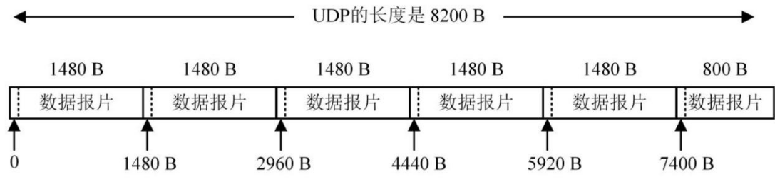

40.主观题(10分)
主机A向主机B连续发送了两个TCP报文段,其序号分别是70和100。试问: (1)第一个报文段携带了多少字节的数据? (2)主机B收到第一个报文段后发回的确认中的确认号应当是多少? (3)如果B收到第二个报文段后发回的确认中的确认号是180,试问A发送 的第二个报文段中的数据有多少字节? (4)如果A发送的第一个报文段丢失了,但第二个报文段到达了B。B在第二 个报文段到达后向A发送确认。试问这个确认号应为多少?
收起解析
答:（1）第一个报文段的数据序号是70到99,共30字节的数据。
（2）B期望收到下一个报文段的第一个数据字节的序号是100,因此确认号应为100。
（3）A发送的第二个报文段中的数据中的字节数是180-100=80字节。
（4）B在第二个报文段到达后向A发送确认,其确认号应为70。
41.主观题(10分)
TCP的拥塞窗口cwnd大小与传输轮次n的关系如表T-5-39所示; 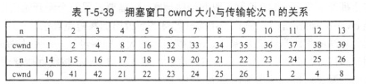 (1)试画出如教材的图5-25所示的拥塞窗口与传输轮次的关系曲线。 (2)指明TCP工作在慢开始阶段的时间间隔。 (3)指明TCP工作在拥塞避免阶段的时间间隔。 (4)在第16轮次和第22轮次之后发送方是通过收到三个重复的确认,还是通过超时检测到丢失了报文段? (5)在第1轮次、第18轮次和第24轮次发送时,门限ssthresh分别被设置为多大? (6)在第几轮次发送出第70个报文段? (7)假定在第26轮次之后收到了三个重复的确认,因而检测出了报文段的丢失,那么拥塞窗口 cwnd和门限 ssthresh应设置为多大?
收起解析
（1）拥塞窗口与传输轮次的关系曲线如下图：
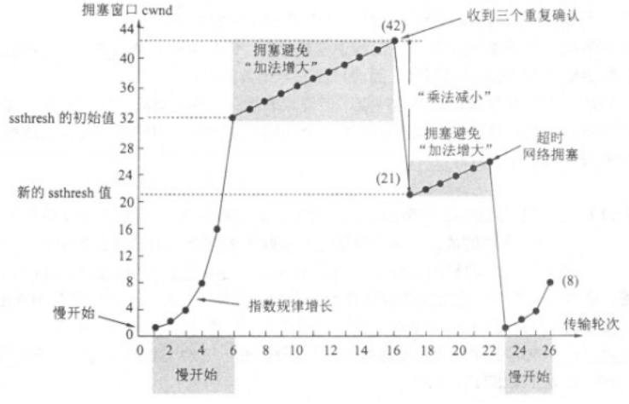
(2)慢开始时间间隔:[1,6]和[23,26]。
(3)拥塞避免时间间隔:[6,16]和[17,22]。
(4)在第16轮次之后发送方通过收到三个重复的确认，检测到丢失了报文段，因为题目给出，下一个轮次的拥塞窗口减半了。
在第22轮次之后发送方是通过超时检测到丢失了报文段，因为题目给出，下一个轮次的拥塞窗口下降到1了。
(5)在第1轮次发送时，门限 ssthresh被设置为32，因为从第6轮次起就进入了拥塞避免状态,拥塞窗口每个轮次加1。
在第18轮次发送时，门限ssthresh被设置为发生拥塞时拥塞窗口42的一半，即21。
在第24轮次发送时，门限ssthresh被设置为发生拥塞时拥塞窗口26的一半，即13。
(6)第1轮次发送报文段1。( cwnd = l)
第2轮次发送报文段2,3。(cwnd = 2)
第3轮次发送报文段4~7。( cwnd = 4)
第4轮次发送报文段8~15。(cwnd = 8)
第5轮次发送报文段16~31。( cwnd = 16)
第6轮次发送报文段32～63。( cwnd = 32)
第7轮次发送报文段64~94。( cwnd = 33)
因此第70报文段在第7轮次发送出。
(7)检测出了报文段的丢失时拥塞窗口 cwnd是8，因此拥塞窗口cwnd 的数值应当减半，等于4，而门限ssthresh应设置为检测出报文段丢失时拥塞窗口8的一半，即4。

